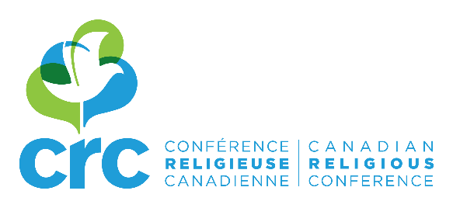

COMPRENDRE LES COMMUNICATIONS
Mardi 4 décembre 2018 (8 h 30 - 15 h 15)
Congrégation de Notre-Dame
2330, rue Sherbrooke Ouest
Montréal (Québec) H3H 1G8
FORMULAIRE D’INSCRIPTION
Tarif : 80 $ (repas inclus)

Nom du (de la) participant(e) : _

Communauté :

SVP, cochez le statut de la personne inscrite :
☐ Supérieure ☐ Membre de la communauté en charge des communications
☐ Membre du conseil ☐ Personne laïque en charge des communications

Courriel :

Veuillez svp utiliser un formulaire par personne. Une fois complété, merci de le transmettre par courriel à Nathalie Gauthier : ngauthier@crc-canada.org

PAIEMENT À LA PORTE.

Moyens de paiement :
- Comptant
- Chèque (à l’ordre de « Conférence religieuse canadienne » ou « CRC »)

Si vous inscrivez plusieurs personnes, veuillez svp ne joindre qu’un seul cheque pour tous les participants.

HÉBERGEMENT : pour réserver une chambre, veuillez contacter Madame Sylvie Beaulieu de la Congrégation de Notre-Dame au 514 931-5891 poste 259 ou par courriel à sbeaulieu@cnd-m.org.

Information : communications@crc-canada.org
Inscription : Nathalie Gauthier, ngauthier@crc-canada.org

